Appium+Python实现安卓自动化测试

# 一、搭建环境

1. **JDK**
2. **Android SDK** 不重复赘述Android环境搭建
3. **Python 2.7**

安装地址：\\share\MemberShare\chaowu\自动化工具\ python-2.7.13.amd64.msi

安装完成后，添加环境变量，修改为自己的安装路径：

在path中添加D:\Python\; D:\Python\Scripts;

运行cmd，输入python –V，若显示版本信息则安装成功



1. **安装Node.js**

安装地址：\\share\MemberShare\chaowu\自动化工具\ node-v6.11.1-x64.msi

安装完成后，添加环境变量，修改为自己的安装路径：

在path中添加D:\nodejs;

运行cmd，输入node –v，若显示版本信息则安装成功



1. **安装Appium**

运行cmd，输入npm install –g appium命令安装，安装过程较慢，若一次安装不成功，可能是网络问题，可重新输入命令再次安装

安装完成后，添加环境变量，修改为自己的安装路径：

在path中添加D:\Appium\node_modules\.bin

运行cmd，输入appium，能够正常启动appium

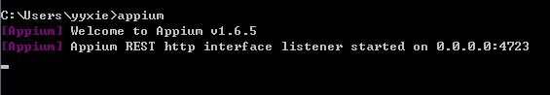

1. **安装AppiumForWindows**

安装地址：\\share\MemberShare\chaowu\自动化工具\AppiumForWindows_1.4.16.1

双击appium-installer.exe进行安装

1. **检查appium基本环境**

运行cmd，输入appium-doctor检查所需软件是否已经全部安装，出现“All Checks were successful”的提示，说明基本环境已经搭建完成

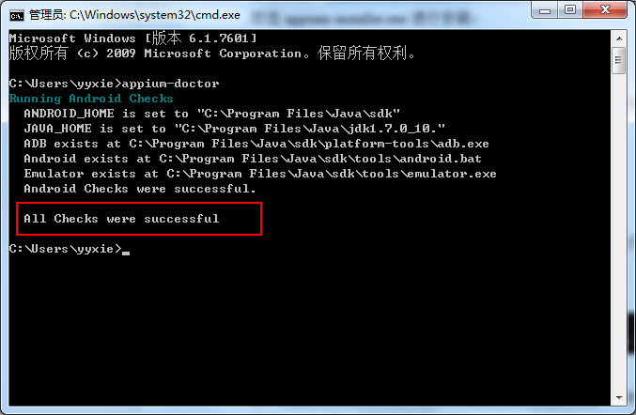

1. **安装pip**

安装python时会自动安装pip，检查pip是否成功安装，运行cmd，输入pip –V，出现版本号则安装成功

若未成功安装，则手动进行安装



手动安装：

复制[\\share\MemberShare\chaowu\自动化工具\pip-9.0.1](\\\\share\\MemberShare\\chaowu\\自动化工具\\pip-9.0.1) 文件夹到本地如D盘

运行cmd，进入该文件夹中，输入python setup.py install命令安装pip

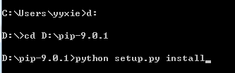

1. **安装Appium-Python-Client**

运行cmd，输入pip install Appium-Python-Client进行安装

至此appium的python环境完成。

# 二、第一个demo

1. **使用uiautomatorviewer进行元素定位**

连接手机

找到sdk安装路径的tools文件夹中的uiautomatorviewer.bat程序

C:\Program Files\Java\sdk\tools\uiautomatorviewer.bat

双击打开，点击工具栏中的手机图标，加载手机当前页面布局情况

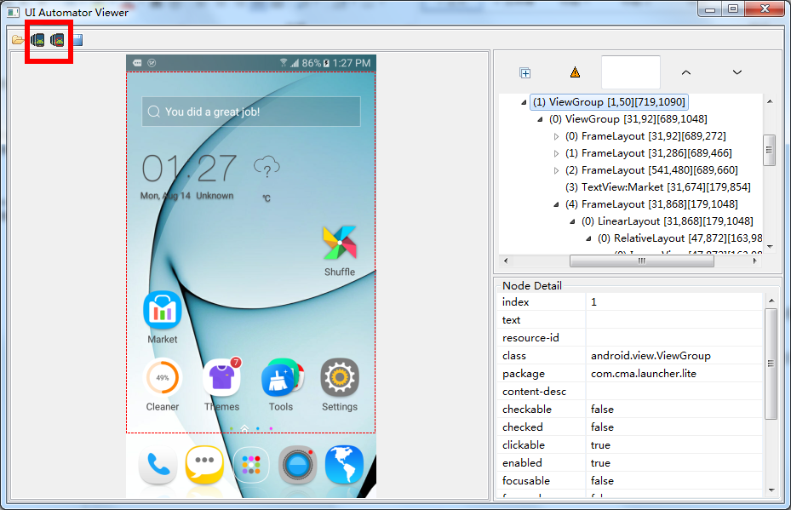

点击桌面一键清理图标，右侧显示该图标的基本信息，如name、id、class等

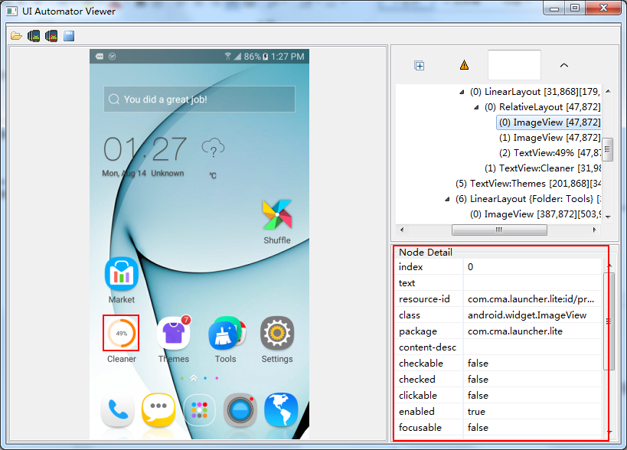

1. **appium常用元素定位方法**

* ID**定位**

find_element_by_id(“id”) #id即resource-id中:id/后面的字符串

* ClassName**定位**

find_element_by_class_name(“class_name”) #class_name即class中的值

* Name **定位**

find_element_by_name(“name”) #name即text中的值

1. **启动appium服务**

打开appium，点击右上角的三角图标，启动appium服务，出现以下信息则服务启动成功

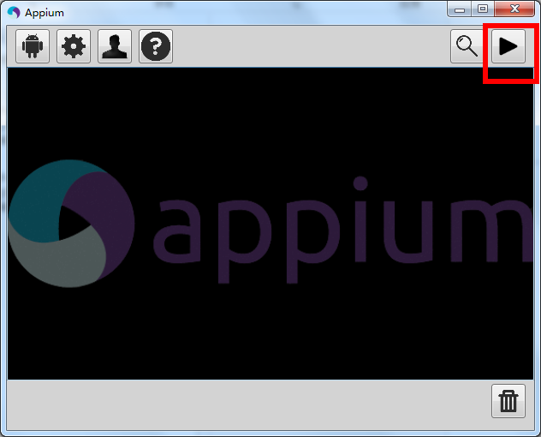

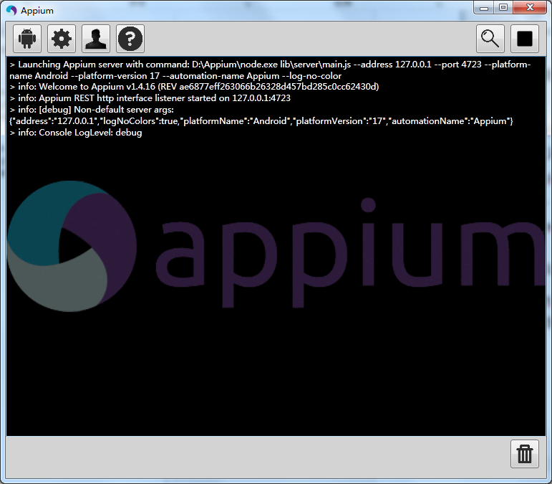

1. **运行Demo**

两个demo都放在共享目录中

\\share\MemberShare\chaowu\自动化工具\AutoTestDemo

打开cmd，运行clean.py，观察手机情况，case测试成功则在控制台输出

test success



# 三、进阶学习

unittest整合测试用例

HTMLTestRunner 生成测试报告

<http://blog.csdn.net/wanglha/article/details/44936401> 使用page object